МИНОБРНАУКИ РОССИИ

ФЕДЕРАЛЬНОЕ ГОСУДАРСТВЕННОЕ БЮДЖЕТНОЕ ОБРАЗОВАТЕЛЬНОЕ УЧРЕЖДЕНИЕ ВЫСШЕГО ОБРАЗОВАНИЯ

«ВОРОНЕЖСКИЙ ГОСУДАРСТВЕННЫЙ УНИВЕРСИТЕТ»

(ФГБОУ ВО «ВГУ»)

Физический факультет

Кафедра электроники

**Что-то по генераторам**

Научно-исследовательская работа

03.04.03 «Радиофизика»

Системы телекоммуникаций и радиоэлектронной борьбы

|  |  |  |  |
| --- | --- | --- | --- |
| Зав. кафедрой | _______ | д.ф.-м.н., доцент | Г.К. Усков ___.___.20___г. |
| Обучающийся | _______ |  | А.С. Величкина |
| Руководитель | _______ | д.ф.-м.н., доцент | Г. К. Усков |

Воронеж2024

# Содержание

Оглавление

**Что-то по генераторам** 1

Содержание 2

Введение 4

Сумматор конструкции Уилкинсона и физика его работы 7

Многоступенчатые сумматоры конструкции Уилкинсона 10

Моделирование многоступенчатого сумматора конструкции Уилкинсона 17

Пятипортовый сумматор конструкции Уилкинсона 21

Новый генератор 25

Модель устройства и изучение запускающего каскада 27

1.1. Экспериментальное исследование 30

1.2. Эксперимент с длительностями запускающих импульсов 33

Программно-аппаратный комплекс по автоматизированному исследованию параметров сверхкоротких импульсов 37

Архитектура программно-аппаратного комплекса 38

NMSE 42

Эксперименты 47

Экспериментальное формирование импульса в форме моноцикла Гаусса 47

Экспериментальное формирование СКИ различной формы с помощью пятипортового сумматора 51

Заключение 56

Литература 57

# Введение

Квазигауссовские электрические импульсы пикосекундного диапазона длительностей (порядка 10-9-10-12 с) представляют большой интерес для науки и техники. Практические приложения таких импульсов включают высокоточную, подземную и ближнюю радиолокацию [1-3], высокоскоростные системы связи, медицинские исследования [4-5, 7] и высокоточные измерения [1]. Использование подобных сигналов перспективно также в исследованиях в области ядерной физики, физики высоких энергий [8] и физики твердого тела [9, 10]. Основной задачей при формировании пикосекундных импульсов является достижение максимально возможной амплитуды при минимально возможной длительности. От амплитуды импульса зависит дальность его распространения в пространстве, и, следовательно, дальность действия коммуникационных и локационных систем. От длительности импульса зависит ширина его спектра, которая влияет на разрешающую способность локационных систем и пропускная способность систем связи. Одним из широко распространённых вариантов.

Одним из вариантов проектирования генераторов сверхширокополосных квазигауссовских импульсов, позволяющих достичь оптимального отношения длительности импульса к его амплитуде, являются схемы, основанные на использовании токоразмыкающих элементов с быстрым переключением, таких как диоды с накоплением заряда (ДНЗ) [6].

Также большой интерес для практических приложений представляют импульсы сложных форм, такие как дуплет и моноцикл Гаусса. Это объясняется тем, что спектры этих импульсов сосредоточены на более высоких частотах, следовательно, их проще излучать и обрабатывать, они позволяют организовать модуляцию для кодирования информации. Формирование таких импульсов также представляет собой нетривиальную задачу. В частности, эта задача решается с помощью применения конструкций сверхширокополосных сумматоров, таких как конструкции Уилкинсона [11]. Классическая конструкция имеет узкую рабочую полосу, которая может быть расширена для суммирования сверхкоротких импульсов (СКИ) с помощью каскада четвертьволновых преобразователей [12].

Такой метод хоть и позволяет формировать импульсы в форме моноциклов и дуплетов Гаусса с минимальными потерями в энергии и низким взаимным влиянием, однако он не помогает в борьбе с таким эффектом, как «звон» на выходе генераторов СКИ. Негативное влияние этого эффекта заключается в искажении формы спектров результирующих импульсов, из-за которого теряются полезные для приема и обработки сигналов свойства гауссовых сигналов. Поэтому в ходе выполнения данной работы основным направлением была разработка генератора СКИ с минимальным уровнем звона и максимальной амплитудой. В работе рассмотрен новый подход к проектированию генераторов на основе ДНЗ и исследованы полученные результаты.

Цель настоящей работы – изучение особенностей формирования электрических импульсов пикосекундной и субнаносекундной длительности различных форм, улучшение их параметров, таких как амплитуда, длительность и уровень звона заднего фронта, и изучение возможностей их применения в различных практических приложениях, включающих системы локации и связи. В работе приведены результаты моделирования систем формирования СКИ и практические результаты.

Для выполнения поставленной цели были поставлены и решены следующие задачи:

* анализ различных подходов к формированию импульсов и реализация наиболее оптимального решения наиболее подходящего для решения поставленной задачи способа генерации сверхкоротких гауссовских импульсов;
* моделирование и изготовление сверхширокополосного сумматора конструкции Уилкинсона для формирования СКИ в форме производных от импульса в виде Гауссовского колокола;
* формирование СКИ различных форм и изучение их характеристик во временной и частотной областях.

# Сумматор конструкции Уилкинсона и физика его работы

Делители-сумматоры мощности (ДСМ) относят к базовым, простейшим устройствам. Их применяют в СВЧ технике для распределения, суммирования сигналов в сложной аппаратуре. Например, антенных решетках, балансных усилителях и аттенюаторах [19-21]. Одним из первых устройств для суммирования/деления мощности является конструкция, предложения в 60-ые годы прошлого века Уилкинсоном [15].

Классическая конструкция имеет одно звено или ступень и ее изображение приведено на рис. ???.

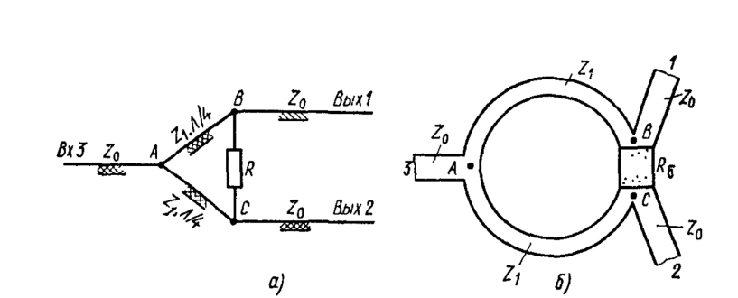

Рис. ???. Электрическая схема (а) и топология (б) одноступенчатого сумматора конструкции Уилкинсона.

Чтобы достичь согласования в таких устройствах по входу и выходу, подбирают волновые сопротивления отрезков микрополосковых линий. На нашем рисунке они обозначены как Z0, Z1. Для сумматора необходимо реализовать симметричные плечи. В случае работы схема, как делителя возбуждает вход 3. Вследствие электрической симметрии точки «В» и «С» окажутся эквипотенциальными. Через балластный резистор, который обозначен на схеме Rб и соединяет точки «В» и «С» ток не потечет, мощность на нем выделяться не будет. То есть, вся подводимая с генератора мощность поделится пополам и выделится на нагрузке на выходах 1 и 2. В случае включения схема со входом 1 и 2, то есть в режиме сумматора. Для примера рассмотрим выход 2, для нас он будет входом, оставим обозначения, изображённые на рисунке, чтобы не вводить читателя в заблуждение. Сигнал из точки «С» в точку «В» проходит по двум отрезкам:

* путь B-A-C, длинна которой равняется четверти длины волны;
* пути B-C, то есть через балластный резистор Rб.

Разность фаз сигналов, которые пройдут через эти два пути составит 180 градусов. Сопротивление балластного резистора Rб = 2Z0. Это обеспечит равенство амплитуд противофазных сигналов. В итоге мы получим напряжение в точке В равное нулю. Мощность сигнала, которая придет на вход 3 будет частично падает на балластном резисторе. Если возбудить плечи 1 и 2 одновременно противофазными сигналами центральной частоты линий, то мощность на плече 3 сложится в противофазе и на нагрузке этого плеча ничего не выделится. Вся мощность будет поглощаться в балластном сопротивлении. То есть такое устройства также можно использовать как фильтр противофазных сигналов.

В описании работы ДСМ [15] предполагалось, что балластное сопротивление является точечным. На практике длина элемента может быть соизмерима с длиной волны. В этом случае необходимо компенсировать набег фаз и учитывать эту длину в кольцевом участке схемы.

Расчет ДСМ можно произвести с помощью методы зеркальных отображений. При таком подходе эквивалентный шестиполюстник разбивают на два симметричных четырёхполюсника относительно оси YY. Соответственно на работающие при синфазной и противофазной подаче сигналов. В таком случае, нормированные матрицы передачи четырёхполюсников можно записать так [22]:

$$\begin{aligned}{\left[A\right]}^{++}= \left[\begin{matrix}\sqrt{2}\cos\left(\frac{2πl}{Λ}\right) & j*\frac{\sin\left(\frac{2πl}{Λ}\right)}{\sqrt{2}Y_{1}} \\ j\sqrt{2}\sin\left(\frac{2πl}{Λ}\right) & \frac{\sin\left(\frac{2πl}{Λ}\right)}{\sqrt{2}}\end{matrix}\right]\#\left(???\right)\end{aligned}$$

$$\begin{aligned}{\left[A\right]}^{±}= \left[\begin{matrix}\sqrt{\frac{1}{Y_{3}}}\cos\left(\frac{2πl}{Λ}\right) & \frac{j\sqrt{Y_{3}}}{Y_{1}}\sin\left(\frac{2πl}{Λ}\right) \\ \frac{Y_{2}}{\sqrt{Y_{3}}}cos\left(\frac{2πl}{Λ}\right)+j*\frac{Y_{1}}{\sqrt{Y_{3}}}*sin\left(\frac{2πl}{Λ}\right) & \sqrt{Y_{3}}cos\left(\frac{2πl}{Λ}\right)+j\frac{Y_{2}\sqrt{Y_{3}}}{Y_{1}}sin\left(\frac{2πl}{Λ}\right)\end{matrix}\right]\#\left(??\right)\end{aligned}$$

где Y1=z0/z1 – нормированная волновая проводимость отрезка однородной линии с длинной l. Y1=2z0/Rб – нормированная проводимость активной нагрузки, умноженная на два. Y3 – нормированная проводимость короткого замыкания, предполагаем что этот параметр равен бесконечности. Λ – длина волны. С помощью матриц, представленных выше, можно определить матрицы рассеяние на средней частоте f0 рабочего диапазона. Эта частота соответственно определяется из соотношения l= Λ0/4, где длина волны Λ0 соответствует частоте f0.

Матрица рассеяния состоит из S-параметров:

$$S_{33}=\frac{1-2Y_{1}^{2}}{1+2Y_{1}^{2}}$$

$$\begin{aligned}S_{11}=S_{22}=\frac{1}{2}\left(\frac{1-2Y_{1}^{2}}{1+Y_{1}^{2}}+\frac{1-Y_{2}}{1+Y_{2}}\right)\#\left(???\right)\end{aligned}$$

$$S_{12}=\frac{1}{2}\left(\frac{\left.1-2Y_{1}^{2}\right.}{1+2Y_{1}^{2}}-\frac{1-Y_{2}}{1+Y_{2}}\right)$$

Исходя из полученных соотношений можно сделать вывод, что идеальное согласование, то есть, при S11=S22=S33=0 и идеальная развязка между входными плечами сумматора (S12=0) можно достигнуть, если:

$$Y_{1}=1/\sqrt{2} \\ Y_{2}=1 \\ z_{1}=z_{0}\sqrt{2} \\ R_{2}=2z_{0}$$

В таком случае матрица рассеяние для идеального делителя примет вид:

$$\begin{aligned}\left[S\right]=-j\left[\begin{matrix}0 & 0 & \frac{1}{\sqrt{2}} \\ 0 & 0 & \frac{1}{\sqrt{2}} \\ \frac{1}{\sqrt{2}} & \frac{1}{\sqrt{2}} & 0\end{matrix}\right]\#\left(???\right)\end{aligned}$$

При реализации характеристики реального делителя могут существенно отличаться от расчета или моделирования. Ошибки возможны из-за разброса размеров, технологических допусков, потерь в линиях передачи, неучтенных неоднородностях и несогласованных нагрузок, которые обычно принимают равными сопротивлению подводящей линии.

### Многоступенчатые сумматоры конструкции Уилкинсона

Описанный в предыдущем разделе одноступенчатый сумматор хорошо подходит для работы с узкополосными сигналами: рабочая полоса частот таких устройств обычно составляет порядка 100 МГц. Соответственно, такие устройства не подходят для работы с СШП импульсами, ширина спектра которых достигает нескольких ГГц.

В связи с этим в стандартную конструкцию сумматора Уилкинсона вводятся усовершенствования – дополнительные звенья или кольца, каждое из которых рассчитано на работу в определенном частотном диапазоне [26]. Существуют топологии, включающие разные количества звеньев сумматора: от двух до пяти колец [27]. Введение большего числа колец может давать лучшие параметры в различных частотных диапазонах[] и может во много раз увеличить рабочую полосу частот устройства.

Существует итерационный подход к получению параметров трёхсекционного сумматора, опирающийся на аналитические выражения []. Также описанный подход опирается на двухдиапазонную концепцию, которая заключается в следующем: на рисунке 1,

Рисунок

использования этой концепции гарантирует, что полоса пропускания представляется через формулу

|  |  |
| --- | --- |
|  | () |

где *2fex* представляется как дополнительная полоса для учитывания погрешностей элементов и вычислений. Такой подход часто используют в разработке, где минимальным требованием к полосе является (f2-f1), но также остается запас *2fex* для обеспечения запаса и нивелирования различных ошибок и погрешностей проектирования.

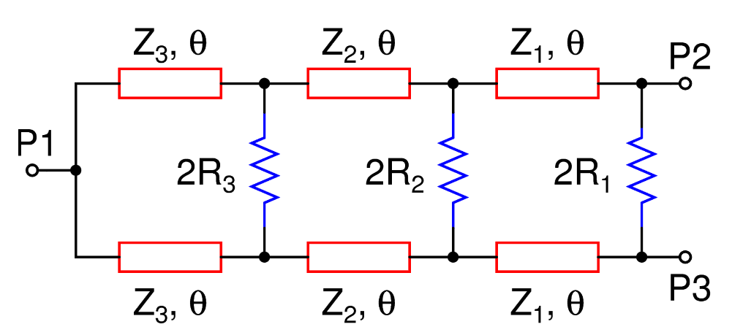

Рисунок

Здесь и далее будут использовать следующие термины и обозначения для описания сумматора и аналитических выражений для его описания.

* Zn – волновое сопротивление линии;
* 𝜃 – электрическая длина линии;
* Rn – изолирующие или баластные сопротивления;
* Yn – проводимость линии.

Так как сумматор является симметричным относительно горизонтальной оси устройством, для его анализа можно использовать метод четных и нечетных мод. Эквивалентные схемы для анализа при помощи этих методов представлены на рисунке

Рисунок

**Анализ четных мод**

Видно, что эквивалентная схема для метода четных мод представляет из себя несекционную линию с элементами разной электрической длинны и волнового сопротивления. Аналитические выражения для такого случая известны [] и представляют из себя следующее выражение:

|  |  |
| --- | --- |
|  | () |

где p1 выражается как:

|  |  |
| --- | --- |
|  | () |

Выражения для Z3 моет быть получено из уравнения четвертого порядка, имеющего следующий вид:

|  |  |
| --- | --- |
|  | () |

где коэффициенты входящие в уравнения:

|  |  |
| --- | --- |
|  | () |

Найти корни представленного уравнения рациональнее всего, используя пакеты математического моделирования. Далее будут рассматривать только положительные и действительные корни, полученные в ходе решения уравнения. Корни будут использованы для нахождения Z2 из выражения выше.

Для итерационного поиска Z2 волновое сопротивление Z1 предлагается выбрать произвольно в диапазоне от 20 до 120 Ом. Такой диапазон предложен из конструктивных соображений, так как сопротивление напрямую связано с шириной дорожки диэлектрика. Исходя из используемого в работе диэлектрика рационально использовать этот диапазон, если брать сопротивление выше 120, то дорожка получится слишком узкая, что вызовет сложности при изготовлении печатной платы, если выбрать сопротивление ниже 20 Ом, то дорожка, наоборот, окажется достаточно широкой, из-за чего будет сложнее выполнить кольцевую структуру сумматора. Предложенный диапазон может корректироваться исходя из параметров диэлектриков и технологических возможностей производства печатных плат.

Для расчета электрической длинны 𝜃 можно использовать формулу[]:

|  |  |
| --- | --- |
|  | () |

Таким образом предложенных данных достаточно для поиска волновых сопротивлений, исходя из заданной полосы пропускания сумматора.

**Анализ нечетных мод**

Схема для анализа при помощи метода нечетных мод представлена на рисунке 4.

В режиме возбуждения нечетными модами, на входе схемы подключены два источника напряжения, работающих в противофазе (P2 и P3, рис 2). Следовательно, на резисторах, подключенных в схеме параллельно, будет нулевой потенциал и плоскую симметрию схемы можно свести к условно закороченной схеме (рис. 4b)

Рисунок

Для упрощения дальнейших расчетов будет использованы проводимости вместо сопротивлений, то есть будут произведены замены: Y = 1/Z, G=1/R.

Входные проводимости в таком случае будут равны []:

|  |  |
| --- | --- |
|  | () |

для второго плеча

|  |  |
| --- | --- |
|  | () |

И для первого

|  |  |
| --- | --- |
|  | () |

Приравнивая правые части уравнений, т.е. (8) и (9) между собой, мы получим комплексное выражение. Из него, приравняв действительную и мнимую части нулю получим два выражения:

|  |  |
| --- | --- |
|  | () |

|  |  |
| --- | --- |
|  | () |

Напомним, что *a=tan(𝜃)*

Решим уравнения (10), (11) получаем выражения для G1 и G2.

|  |  |
| --- | --- |
|  | () |

|  |  |
| --- | --- |
|  | () |

Где представленные коэффициенты равняются

|  |  |
| --- | --- |
|  | () |

Вычислив решений описанных уравнений для G2 и G3 выбирая G1 из диапазона и затем итерационно подбирая G2 и G3 через уравнения (16)-(28). При решении этих уравнений G1 выбирается как свободная переменная так, чтобы удовлетворялось выражение: jS22j < jS22mj на частоте f0. Стоит также отметить, что S22 = S33 = (S22e + S22o)/2, где S22e – четная мода, S22o – нечетная., S22m – желаемое значение параметра между резонансными частотами f1 и f2, чтобы удовлетворить требованиям по полосе. S22e можно легко вычислить из параметров, найденных на предыдущем шаге. Изоляция между портами не может быть вычислена по отдельности как S23 = (S22e - S22o)/2. Очевидно, что выражения Z2, Z3, G2 и G3 обеспечивают двухполосный профиль, а Z1 и G1 выбираются так, чтобы определить нужное поведение в полосах. Это завершает процесс разработки.

Используя предложенный алгоритм можно подобрать начальные параметры для модели сумматора. Затем реализовав модель в пакете электромагнитного моделирования можно произвести моделирования, учитывая потери в диэлектрике и топологию сумматора. Таким образом модель в моделировании будет учтено ещё больше параметров реального устройства.

# Моделирование многоступенчатого сумматора конструкции Уилкинсона

Исходя из анализа спектров гауссовских СКИ, полученных с помощью генераторов на ДНЗ в предыдущей главе, была выбрана рабочая полоса частот для проектируемого устройства от 0.2 до 5 ГГц. Таким образом, верхняя частота превышает нижнюю в 25 раз. При этом наиболее важным при проектировании топологии сумматора было сохранение энергии импульсов на нижних частотах. Поэтому для достижения хорошей работоспособности сумматора с такими частотными требованиями была выбрана трехзвенная топология. Каждое из трех колец было рассчитано для работы на разных частотах.

Для учета различных параметров, влияющих на работу устройства в реальности, при моделировании учитывается затухание в материале диэлектрика и электромагнитное взаимодействие полей. Для учета вышеописанных явлений производилось исследование топологии разрабатываемого устройства в пакете электродинамического моделирования.

Электродинамическое моделирование проводилось методом Finite Integration Technique[28]. При этом ставились следующие цели:

* S11, S22 – не менее 15 дБ;
* S21 – не менее 5 дБ;
* S23 – не менее 15 дБ.

Численная оптимизация для достижения указанных параметров производилась методом Nelder Simpex Algorithm[29]. В качестве материала-подложки был выбран диэлектрик ФЛАН толщиной 2 мм и с диэлектрической проницаемостью 3.8. Толщина полосков была выбрана равной 3,49 мм для достижение эквивалентного волнового сопротивления в 50 Ом. Полученная в результате моделирования топология устройства приведена на рис. ???. Численные значения остальных параметров приведены в Таблице 1. Из-за отсутствия резисторов соответствующих номиналам, значения которых были получены в результате численной оптимизации, в качестве Res1 были параллельно соединены резисторы с номиналами 330 Ом и 220 Ом, в качестве Res2 470 Ом и 300 Ом и в качестве Res3 390 и 680 Ом. S-параметры реального устройства и модели приведены на рис. ???. S-параметры прототипа были измерены с помощью анализатора цепей Keysight PNA-X N5242B. Удалось добиться достаточно хорошего совпадения экспериментальных результатов с результатами моделирования.

|  |  |
| --- | --- |
|  |  |
| а) | б) |

Рис. ???. Топология разработанного многоступенчатого сумматора конструкции Уилкинсона: а) – рендер; б) – изображение реального устройства.

|  |  |  |  |
| --- | --- | --- | --- |
| Параметр | Значение | Параметр | Значение |
| H1 | 74 мм | W2 | 1.25 мм |
| H2 | 35.49 мм | W3 | 2.17 мм |
| r1 | 11.17 мм | W4 | 3.49 мм |
| r2 | 4.88 мм | L | 5 мм |
| r3 | 5.09 мм | Res1 | 132 Ом |
| r4 | 15 мм | Res2 | 185 Ом |
| W1 | 0.92 мм | Res3 | 250 Ом |

Таблица 1. Параметры сумматора

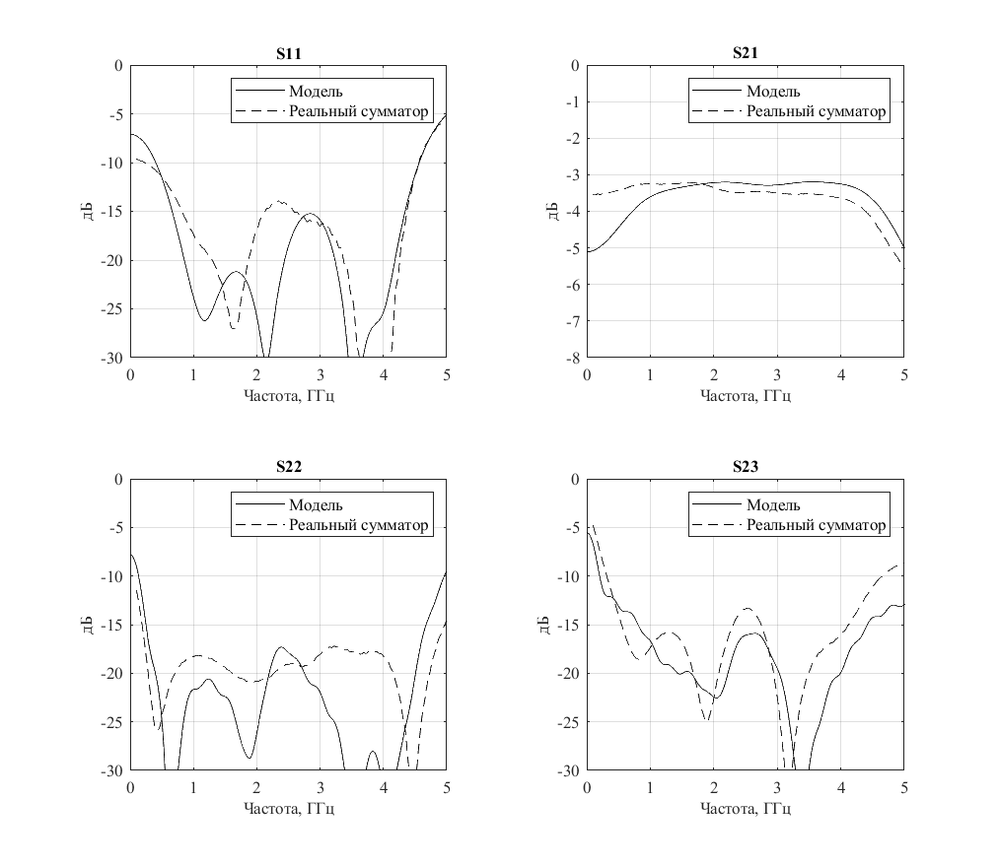

Рис. ???. S-параметры многоступенчатого сумматора конструкции Уилкинсона: сплошная линия – модель, пунктирная – реальное устройство.

Полученные результаты можно сравнить с данными для однокольцевых сумматоров. Сравнение приведено на рис. ???. Видно, что у трехкольцевого сумматора S-параметры более гладкие и расположены «ниже» чем для однокольцевого. Соответственно, такие устройства лучше подходят для суммирования сверхширокополосных сигналов.

|  |  |
| --- | --- |
|  |  |
| а) | б) |
|  |  |
| в) | г) |

Рис. ??? S-параметры сумматора (сплошная линия – трехзвенный, пунктирная – однозвенный с радиусом 15 мм).

## Пятипортовый сумматор конструкции Уилкинсона

Для сложения более двух импульсов и формирования сигналов более сложной формы соответственно, трехпортовый сумматор Уилкинсона уже не подходит. Для решения этой проблемы была разработана более сложная топология пятипортового сумматора. Его рендер-изображение приведено на рис. ???. Это устройство имеет четыре входа, на которые можно подавать четыре различных сигнала соответственно. С выхода устройства можно получить сигнал, сформированный

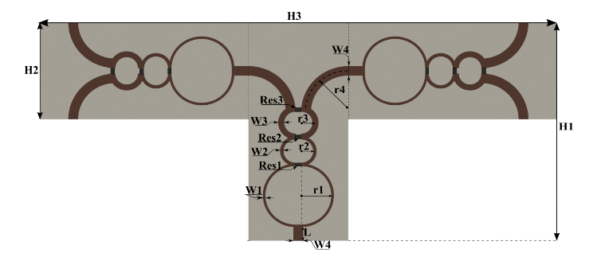

Рис. ???. Рендер-изображение пятипортового сумматора конструкции Уилкинсона.

Его моделирование и численная оптимизация производились теми же методами, что и для трехпортового сумматора. Полученные в результате этих операций численные значения параметров приведены в Таблице 2.

Таблица 2. Параметры пятипортового сумматора.

|  |  |  |  |
| --- | --- | --- | --- |
| Параметр | Значение | Параметр | Значение |
| H1 | 80.03 мм | W2 | 1.25 мм |
| H2 | 35.49 мм | W3 | 2.17 мм |
| H3 | 183.54 мм | W4 | 3.49 мм |
| r1 | 11.17 мм | L | 5 мм |
| r2 | 4.88 мм | Res1 | 132 Ом |
| r3 | 5.09 мм | Res2 | 185 Ом |
| r4 | 15 мм | Res3 | 250 Ом |
| W1 | 0.92 мм |  |  |

По результатам моделирования было изготовлено реальное устройство. Его изображение приведено на рис. ???. Для изготовления пятипортового сумматора использовались те же материалы, что и для трехпортового сумматора. При моделировании ставились аналогичные цели:

* S22, S25 – не менее 15 дБ;
* S21 – не менее 5 дБ;
* S23 – не менее 15 дБ.

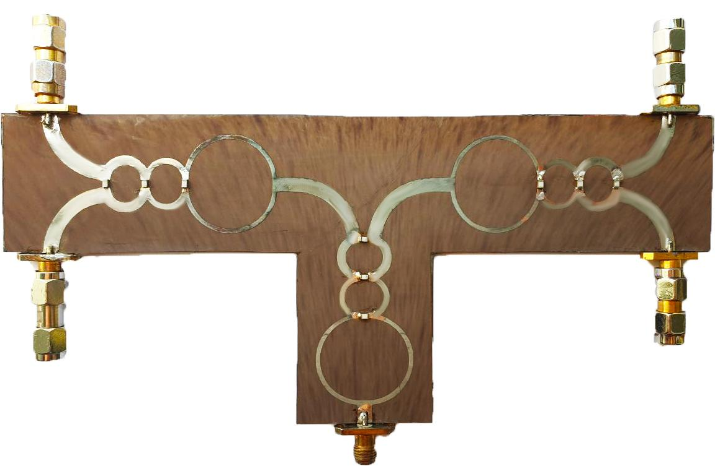

Рис. ???. Пятипортовый сумматор конструкции Уилкинсона.

S-параметры реального устройства в сравнении с результатами моделирования представлены на рис.???. S-параметры прототипа были измерены с помощью анализатора цепей Keysight PNA-X N5242B. Была получена достаточно хорошая сходимость экспериментальных результатов с результатами моделирования.

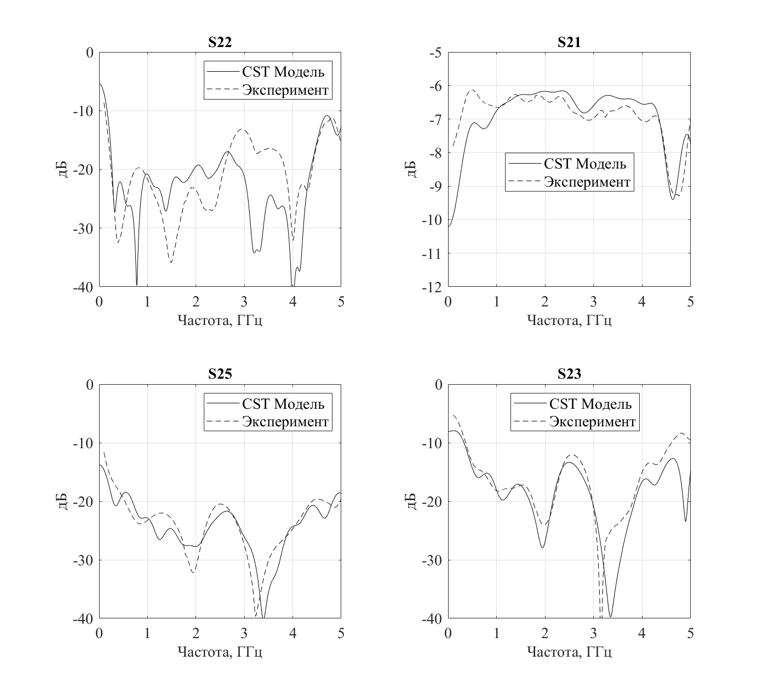

Рис. ???. S-параметры сумматора, полученные в результате моделирования (сплошная линия) и S-параметры реального устройства (пунктирная линия).

### Новый генератор

Принципиальная электрическая схема предложенного генератора СКИ приведена на рис.1. Здесь предусмотрено два канала управления накоплением и рассасыванием зарядов в структурах ДНЗ запускающими импульсами генераторов G1 и G2. В схеме используется два последовательно соединенных диода с целью увеличения амплитуды формируемого СКИ. Полевые транзисторы VТ1 и VТ2 управляются запускающими импульсами по затворам. Время открытого и закрытого состояния транзисторов определяется длительностями запускающих импульсов. Их расположение, а также СКИ на временной оси представлено на рис. 2.

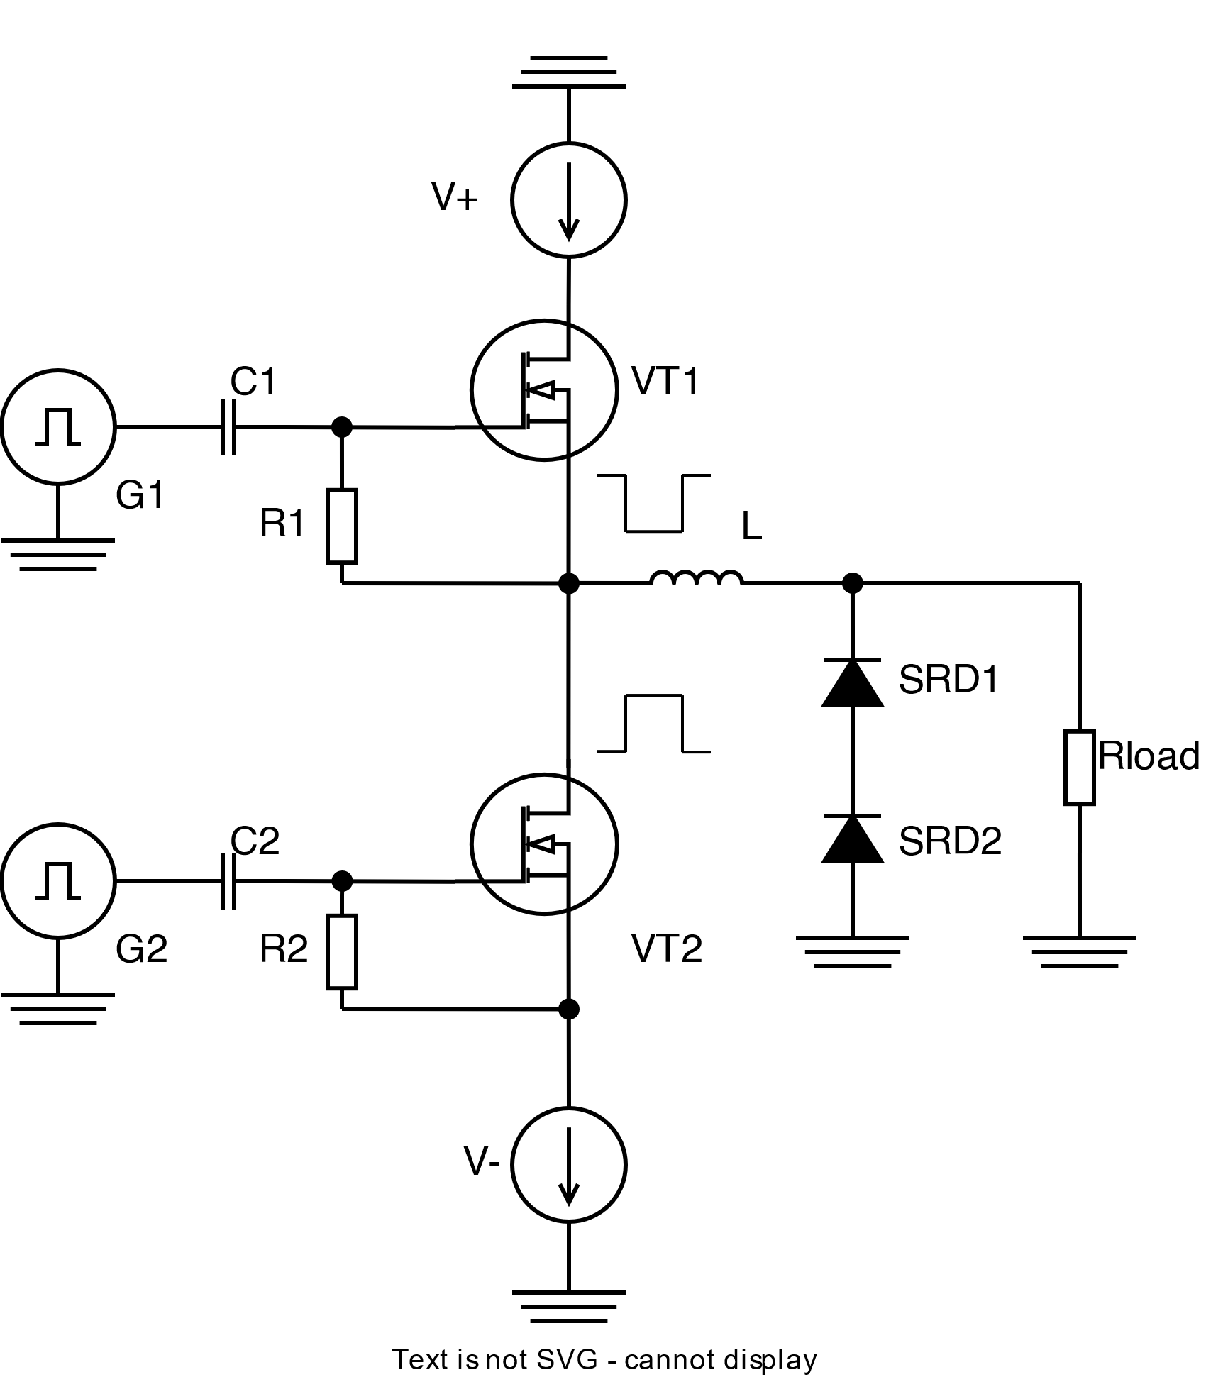

Рис. 1. Принципиальная электрическая схема генератора СКИ

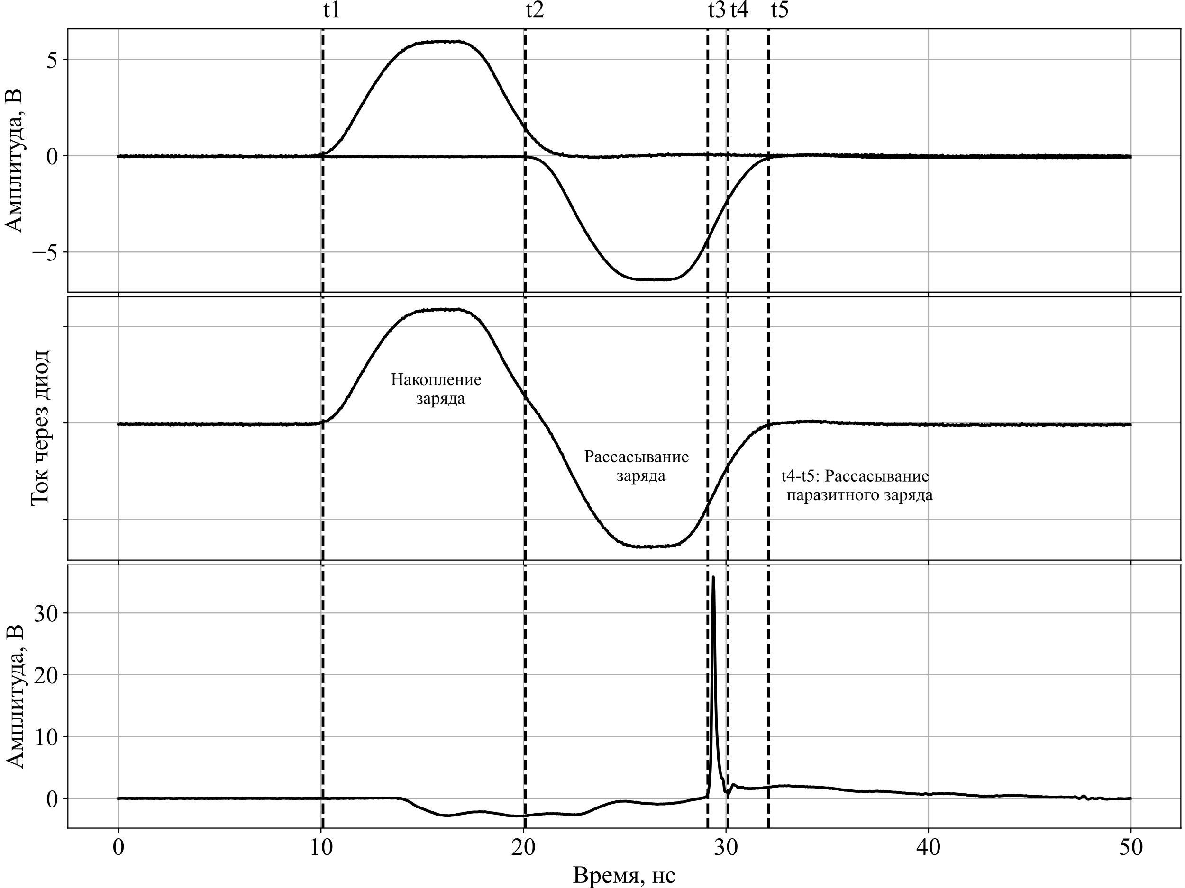

Рис. 2. Формирование экспериментального импульса и запускающие импульсы в схеме.

Работу схемы можно описать следующий образом:

1. По переднему фронту прямоугольного импульса с генератора запускающих импульсов G2 открывается транзистор VT2. В ДНЗ происходит накопление заряда.
2. По заднему фронту импульса с G2 транзистор VT2 закрывается, в следствии чего накопления заряда в блоке ДНЗ прекращается.
3. Сразу после этого начинается запускающий импульс с генератора G1. По его переднему фронту открывается транзистор VT1, в следствии чего начинает течь обратный ток, рассасывающий заряд в блоке ДНЗ.
4. После окончания процесса рассасывания заряда происходит обрыв тока в цепи и на нагрузке Rload, в следствие чего формируется СКИ.

Принцип работы токоразмыкающего участка схемы, отвечающего за формирование непосредственно СКИ аналогичен классическим схемам генерации на основе ДНЗ [1-2]. Но именно благодаря возможности точного контроля процессов накопления и рассасывания зарядов в ДНЗ, обеспеченной работой с двумя запускающими импульсами, могут быть улучшены параметры результирующего СКИ.

В схеме с двумя каналами напряжение, приводящее к процессам накопления и рассасывания заряда в ДНЗ, протекает в выходном тракте схемы только когда транзисторы VT1 и VT2 открыты. Поэтому постоянная составляющая напряжения проходит на выход схемы только при поступлении на транзисторы запускающих импульсов с G1 и G2. Такой режим работы схемы позволяет не применять в выходном тракте блокирующий конденсатор, применяемый в иных схемах формирования СКИ [3-4]. Так как результирующий СКИ очень чувствителен к параметрам выходного полоска, отсутствие в нём лишних элементов позволяет уменьшить уровень звона и уменьшить длительность импульса.

### Модель устройства и изучение запускающего каскада

Для исследования функционирования предложенной модели была использована среда автоматизированного проектирования Microwave Office 17. Особый интерес для анализа представляет входной каскад. Для исследования использовалась модель транзистора Ampleon BLF BLF574 [15]. Полоса рабочих частот транзистора составляет 500 МГц, при ширине запускающего импульса в 6 нс и длительности фронтов 3 нс ширина спектра составляет порядка 200 МГц, что укладывается в полосу рабочих частот транзистора.

Электрическая схема, составленная в пакете автоматизированного проектирования для анализа, представлена на рис. и .

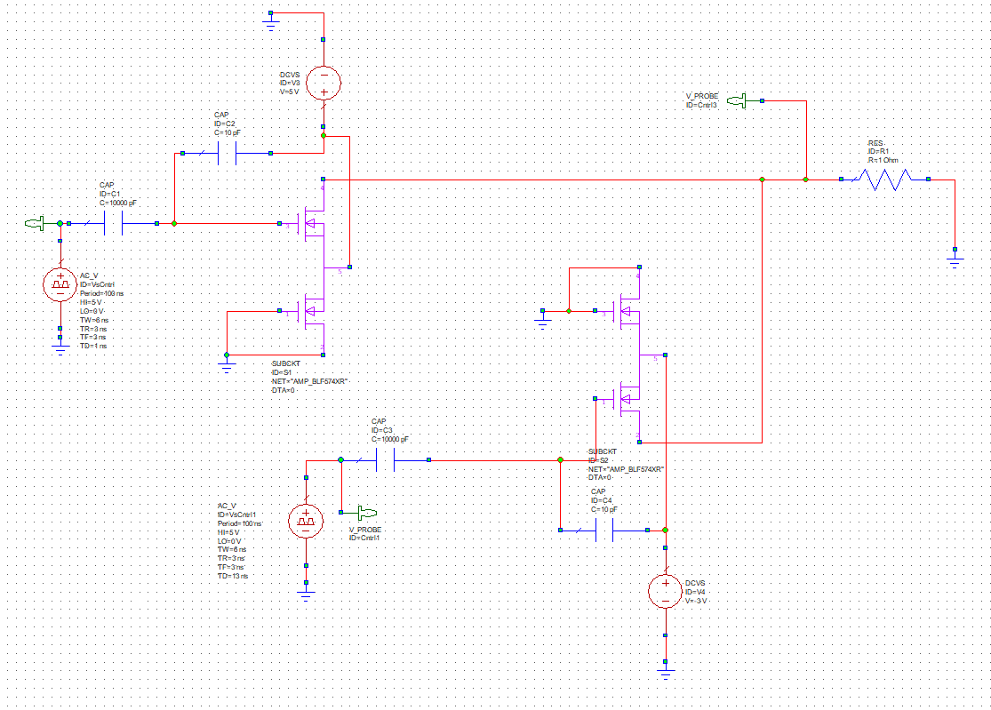

Рис. . Модель генератора СКИ в пакете автоматизированного проектирования.



Рис. . Модель для изучения запускающих импульсов

На графике изображены импульсы с пробников на схеме, представленной на рис. .: импульс рассасывания и накопления заряда на ДНЗ с генераторов запускающих импульсов с различными задержками и одной длительностью (Probe1 и Probe2 соответственно) и импульс на выходной 50-Омной резистивной нагрузке. Приведенный рисунок демонстрирует техническую возможность перестройки разработанной схемы: управлять накоплением и рассасыванием заряда в структуре ДНЗ за счет изменения задержек между импульсами с запускающих генераторов и их длительностей, и позволяет посмотреть вид импульса, который попадет на выход устройства.

Рис. 8. Результаты моделирования

# Экспериментальное исследование

Для проверки результатов моделирования был изготовлен экспериментальный образец генератора СКИ с двумя высокочастотными транзисторными кристаллами. В качестве подложки был использован диэлектрик Rogers RO4350D, диэлектрическая проницаемость 3.48, толщина диэлектрика 0.76 мм. В качестве транзисторов были использованы кристаллы Ampleon BLF574 [15], в качестве токоразмыкающих элементов использовались SRD Macom MAVR-044769-12790T [14]. Для пайки транзисторов на текстолит была нанесена никелевая и золотая металлические пленки. Для защиты от внешних механических повреждений и пыли, а также для уменьшения внешних электромагнитных воздействий в окружающей электромагнитной обстановке, устройство было помещено в корпус. Экспериментальный образец приведен на рис. .

Целью эксперимента было получение двух СКИ: импульс с максимально возможной амплитудой, минимальным уровнем звона и наименее отклоняющийся по форме от идеального гауссовского импульса.

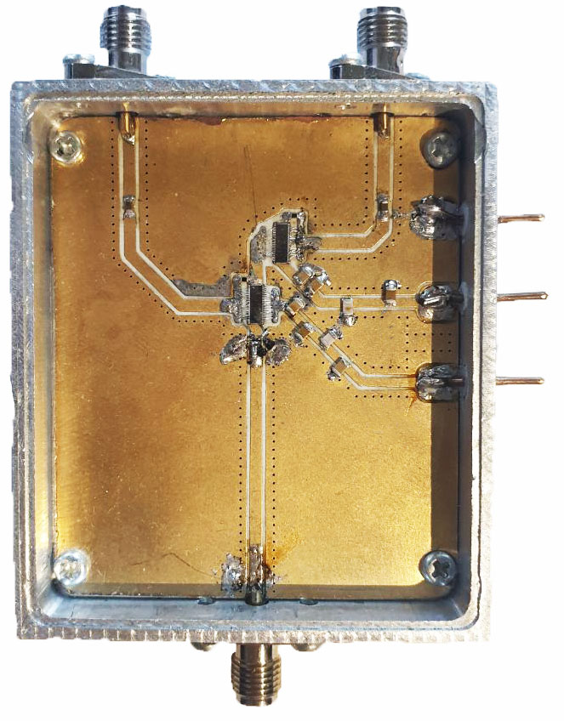

Рис. . Экспериментальный образец

С изготовленным макетом был проведен натурный эксперимент. Схема подключения генератора соответствует приведенной на рис. 2-3. В качестве запускающих генераторов использовались два Agilent 81104A, в качестве источников постоянного тока использовались БП Keysight U8031A. Выход установки был подключен через аттенюатор 46 дБ к стробоскопическому осциллографу Agilent DCA-X 86100D.

Осциллограммы импульсов, полученные в результате эксперимента, приведены на рис. и . Амплитуда составила от 38 до 52 В, длительность от 200 пс до 320 пс. Уровень звона составляет порядка 4-6% процентов от амплитуды импульсов. Также следует отметить отсутствие высокочастотных колебаний после заднего фронта импульсов, что позволяет сохранить полезные свойства спектров гауссовских колокольных импульсов. Формы импульсов во временной области также были оценены с использованием метода NMSE, что подробнее описано в следующем разделе работы.

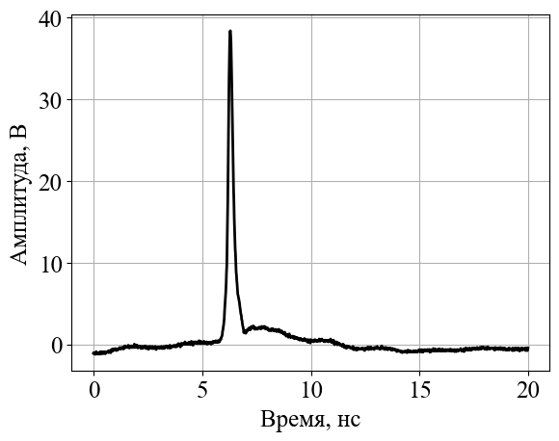

Рис. . Осциллограмма импульса с низким уровнем звона на выходе прототипа.

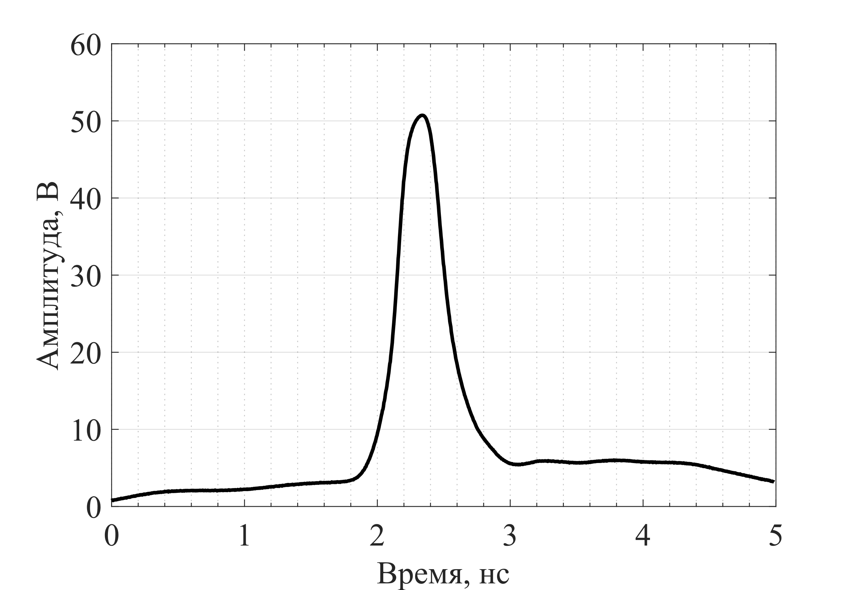

Рис. . Осциллограмма импульса с максимальной амплитудой.

Проанализируем полученные импульсы. Параметры импульса с минимальным уровнем «звона»:

* амплитуда: 38 В;
* длительность: 210 пс;
* уровень звона в процентах: 4.

Параметры импульса с максимальной амплитудой:

* амплитуда: 52 В;
* длительность: 320 пс;
* уровень звона в процентах:10.

Следует также отметить, что для получения импульса на Рис. 13, постоянное напряжение питания составляло 3 В и –2 В. Эти значения значительно меньше, чем использованные в предыдущих аналогах генераторов СКИ на основе ДНЗ [2]. Следовательно, КПД данного прототипа лучше, чем у ранее используемых устройств.

# Эксперимент с длительностями запускающих импульсов

Для исследования зависимостей амплитуды и длительности СКИ на выходе генератора был проведен следующий эксперимент. Импульсы запуска, отвечающие за накачку и рассасывание заряда в структуре ДНЗ сначала были установлены так, чтобы сразу после окончания заднего фронта импульса накачки следовал импульс рассасывания. Затем увеличивалась длительность импульса, отвечающего за накачку и на равное этому увеличению время смещался импульс рассасывания. Блок-схема эксперимента приведена на рис.

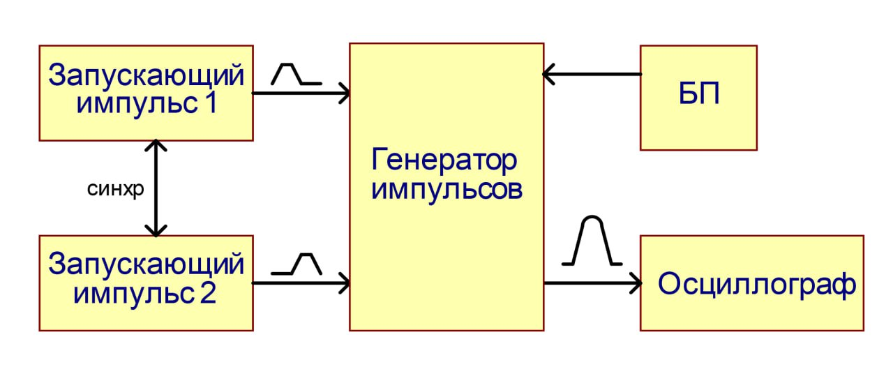

Рис. 8. Блок-схема экспериментальной установки   
для проведения эксперимента.

Запускающий импульс 1 в приведенной выше схеме отвечает за накопление заряда ДНЗ, запускающий импульс 2 за рассасывание заряда. Примерная конфигурация запускающих импульсов во временной области также приведена на схеме. На резистивной нагрузке в виде осциллографа наблюдался результирующий СКИ.

Параметры эксперимента:

* фронты запускающих импульсов: 3 нс;
* амплитуды запускающих импульсов: 6 В;
* напряжения питания: 5 В и – 3 В.

Для нивелирования длинны кабеля синхронизации была выставлена задержка основного импульса на управляющем генераторе на 17.25 нс. Результаты эксперимента представлены в Таблица 1.

Таблица . Экспериментальные данные

|  |  |  |  |  |  |  |  |
| --- | --- | --- | --- | --- | --- | --- | --- |
| Запускающий импульс, нс | | | | | | Рез. импульс | |
| З.1, нс | Длит.1, нс | Длит1 + Фронт1, нс | З.2, нс | Длит. 2. нс | З.2 + Фронтt2 | Ампл, В | Длит, пс |
| 17,25 | 6 | 12 | 12 | 6 | 12 | 34,4 | 185 |
| 17,25 | 6,5 | 12,5 | 12,5 | 6 | 12 | 35,6 | 194 |
| 17,25 | 7 | 13 | 13 | 6 | 12 | 36,6 | 196 |
| 17,25 | 7,5 | 13,5 | 13,5 | 6 | 12 | 37 | 200 |
| 17,25 | 8 | 14 | 14 | 6 | 12 | 37,8 | 206 |
| 17,25 | 8,5 | 14,5 | 14,5 | 6 | 12 | 38,3 | 211 |
| 17,25 | 9 | 15 | 15 | 6 | 12 | 38,7 | 213 |
| 17,25 | 9,5 | 15,5 | 15,5 | 6 | 12 | 39,1 | 215 |
| 17,25 | 10 | 16 | 16 | 6 | 12 | 39,3 | 220 |
| 17,25 | 10,5 | 16,5 | 16,5 | 6 | 12 | 39,6 | 223 |
| 17,25 | 11 | 17 | 17 | 6 | 12 | 39,9 | 224 |
| 17,25 | 11,5 | 17,5 | 17,5 | 6 | 12 | 40,2 | 227 |
| 17,25 | 12 | 18 | 18 | 6 | 12 | 40,3 | 228 |
| 17,25 | 12,5 | 18,5 | 18,5 | 6 | 12 | 40,4 | 227 |
| 17,25 | 13 | 19 | 19 | 6 | 12 | 40,6 | 232 |
| 17,25 | 13,5 | 19,5 | 19,5 | 6 | 12 | 40,7 | 237 |
| 17,25 | 14 | 20 | 20 | 6 | 12 | 40,8 | 234 |
| 17,25 | 14,5 | 20,5 | 20,5 | 6 | 12 | 40,9 | 236 |
| 17,25 | 15 | 21 | 21 | 6 | 12 | 40,9 | 233 |
| 17,25 | 15,5 | 21,5 | 21,5 | 6 | 12 | 40,9 | 236 |
| 17,25 | 16 | 22 | 22 | 6 | 12 | 40,9 | 236 |

Полученные зависимости амплитуд и длительностей результирующих импульсов представлены на графиках ниже.

Рис. 9. График зависимости амплитуды СКИ от длительности запускающего импульса

Рис. 10. График зависимости длительности СКИ от длительности запускающего импульса

Проанализируем полученные результаты. Сначала амплитуда выходного импульса увеличивается, а затем достигает максимального значения в 41 В. Это связано с «насыщением» структуры ДНЗ и стабилизацией переходных процессов.

Изменения длительности выходного импульса имеет несколько более сложный характер, но, в целом, подчиняется аналогичным зависимостям. Полученный разброс параметров может быть объяснен погрешностью определения длительности импульса осциллографа.

При помощи управляемых генераторов запускающих импульсов, была проверена возможность управлять длительностью и амплитудой СКИ с генераторов, меняя момент начала рассасывания заряда в ДНЗ. Исходные параметры импульсов накачки и рассасывания:

* Длительность с учетом фронтов: 13 нс.
* Начальная задержка начала импульса рассасывания относительно начала импульса накачки: 2 нс.

Увеличивая задержку с шагом 0.5 нс удалось получить следующие возможности по перестройке результирующего СКИ на выходе генератора:

* Диапазон перестройки длительности: от 160 до 315 нс.
* Диапазон перестройки амплитуд: от 36 до 52,7 В.

Таким образом возможный диапазон перестройки по длительности являет 97%, а по амплитуде 46%. Зависимости характеристик импульсов от задержки импульса рассасывания приведены на рисунке 4.

Рис. 4. Перестройка амплитуд (пунктирная линия) и длительностей (сплошная линия) результирующего импульса в зависимости от времени задержки между запускающими импульсами

# Программно-аппаратный комплекс по автоматизированному исследованию параметров сверхкоротких импульсов

Параметры СКИ, формируемых генераторами на основе ДНЗ, зависят от значений напряжений накачки и рассасывания. При определенных значениях этих напряжений импульсы имеют лучшие амплитуды и длительности. Соответственно, для определения наиболее оптимального режима работы генератора нужно исследовать зависимость амплитуды и длительности импульса от напряжений.

Формирование импульсов в генераторе начинается при напряжении накачки порядка 5 В и напряжения рассасывания порядка -5 В. Максимальные допустимые для корректной работы диодов токи достигаются при напряжениях порядка 28 В. Для получения данной зависимости предлагается подавать на входы генератора напряжения от 5 до 28 В с фиксированным шагом, сначала меняя напряжение во всем заданном диапазоне на втором канале с фиксированным напряжением на втором канале. Затем нужно повторить измерения, изменив на значение шага напряжение на первом канале. Также необходимо предусмотреть защиту от больших значений прямого тока, протекающего через диод, чтобы обеспечить корректную работу схемы.

При малых значениях шага, порядка 0.25 В, требуется провести порядка восьми тысяч измерений, поэтому данный процесс целесообразно автоматизировать. Для этого в работе предлагается использовать блок питания с двумя управляемыми каналами, осциллограф для получения данных о сформированном импульсе и ЭВМ с управляющим кодом.

Для написания программного обеспечения был выбран язык программирования Python (v3.10). В качестве среды разработки использовалась IDE PyCharm Community Edition. Все указанные инструменты распространяются свободно, что позволяет избежать зависимости от закрытых архитектур и возможного санкционного блокирования доступа к ним.

### Архитектура программно-аппаратного комплекса

Изготовленные опытные образцы генераторов сверхкоротких импульсов были исследованы экспериментально. Была изучена зависимость амплитуд и длительностей импульсов разной полярности в зависимости от напряжений питания.

Для проведения исследований был разработан программно-аппаратный комплекс, позволяющий автоматизировать проведение всех измерений. Блок-схема комплекса представлена на рис. ???.

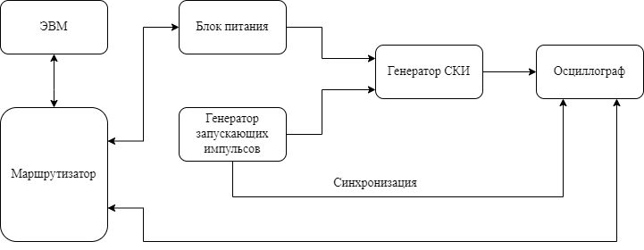

Рис. ???. Блок-схема программно-аппаратного комплекса.

Программно-аппаратный комплекс включает в себя следующие элементы:

* программируемый блок питания Rigol DP832A с двумя управляемыми каналами;
* непрограммируемый генератор запускающих импульсов прямоугольной формы Agilent 81104A;
* платы генераторов СКИ (с положительной или отрицательной полярностью);
* управляемый осциллограф Agilent DCA-X 8600D;
* switch-маршрутизатор D-Link DES-1005D, объединяющий приборы в одну локальную сеть;
* ЭВМ с программой для управления комплексом.

Для одновременного управления несколькими установками была организована локальная сеть со звездообразной архитектурой. В центре сети находится устройство-концентратор, в данном случае в его качестве используется Ethernet Switch маршрутизатор D-Link DES-1005DE со скоростью передачи данных до 100 Мб/c.

Управление приборами возможно с использованием SCPI команд. SCPI (стандартные команды для программируемых приборов) – язык команд для приборов с использованием ASCII, предназначенный для работы с диагностическими и измерительными устройствами. В основе команд SCPI лежит иерархическая структура, называемая системой с древовидной структурой. В этой системе связанные команды группируются вместе под общим узлом или корнем, таким образом формируются подсистемы. Для обмена данными между ЭВМ и установками использовался VISA-протокол. VISA (Virtual Instrument Software Architecture (VISA) — широко используемый стандартизированный интерфейс ввода-вывода в области тестирования и измерений для управления приборами с персонального компьютера. Интерфейс VISA предполагает общение с прибором в форме «запрос-ответ». Компьютер отправляет специфичную для конкретного прибора команду-запрос (например, требование выполнить измерение физической величины) и ждёт ответа (например, отчёт о состоянии или результаты измерений) от прибора.

Для управления приборами и анализа данных использовалось консольное приложение. Оно было организовано на языке программирования Python (v3.10) с использованием библиотек:

* PyVISA (v.1.12.0) [23]: библиотека, позволяющая использовать синтаксис SCPI-команд для обмена данными между ЭВМ и измерительными установками с помощью протокола Virtual Instrument Software Architecture (VISA);
* NumPy (v.1.23)[24]: библиотека для проведения сложных математических операций на языке Python;
* Matplotlib (v3.6.3)[25]: пакет для визуализации данных и построений графиков;

В качестве среды разработки использовалась IDE PyCharm Community Edition. Все указанные инструменты распространяются свободно, что позволяет избежать зависимости от закрытых архитектур и возможного санкционного блокирования доступа к ним.

Программная архитектура комплекса разрабатывалась в соответствии с принципами объектно-ориентированного программирования (ООП). Данный подход позволяет масштабировать систему и добавлять новые функции и методы без изменения общей архитектуры ПО. Также данный подход позволяет разработать графический пользовательский интерфейс. Структура классов разработанного консольного приложения представлена на рис. ???.

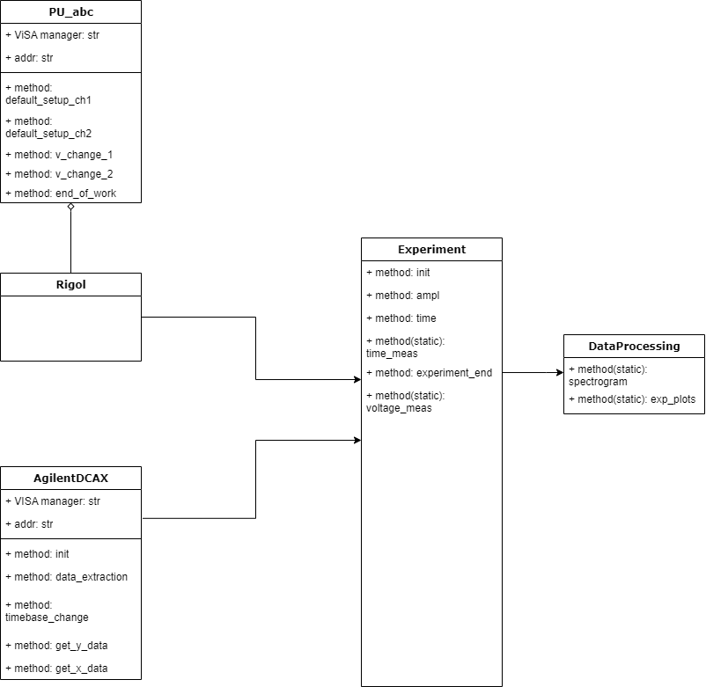

Рис. ???. Структура классов разработанного программно-аппаратного комплекса.

Рассмотрим подробнее классы и методы, которые они содержат. Для управления блоком питания был создан абстрактный класс «PU_abc». Он содержит методы для предварительной настройки каналов (их включение и установку максимально допустимых значений токов и напряжений), изменения напряжений на каждом из каналов и метод для выключения блока по окончании эксперимента. Наследником этого абстрактного класса является класс Rigol, который содержит методы, реализованные с помощью SCPI-команд, поддерживаемых блоком питания Rigol DP832A. Такая архитектура при необходимости позволяет создать класс для управления блоком питания другого производителя, управление которым имеет другой синтаксис SCPI-команд. Это может быть полезно при одновременном анализе двух генераторов или при исследовании зависимостей амплитуд и длительностей для сигналов в форме моноциклов, которые формируются благодаря суммированию двух СКИ.

Для управления осциллографом и получением данных об импульсах был создан класс «AgilentDCAX». Он содержит методы, позволяющий автоматически произвести настройку прибора и получить данные об импульсах: отсчеты по оси x и по оси y. Для более точного определения длительности импульса был написан метод «timebase_change». Точность измерения длительности импульса зависит от количества отсчетов по времени, которые зависят от настройки осциллографа. При этом значения моментов времени укладываются в определенный промежуток времени, который имеет фиксированное значение начального и конечного момента времени. При изменении напряжений питания импульс сдвигается во времени и может «выйти» за развертку осциллографа. Метод «timebase_change» автоматически сдвигает развертку осциллографа по времени, как бы следуя за импульсом. ъ

Класс «Experiment» содержит всю «логику» проведения эксперимента. Его методы получают информацию об импульсе с осциллографа и циклически меняют напряжения питания. Этот же класс содержит методы обработки полученных данных: определение амплитуды импульса и его длительности по разным уровням (0.1, 0.5 и 0.7 от амплитуды импульса). В этом же классе реализовано сохранение осциллограмм сигналов и массивов данных, содержащих зависимости амплитуд и длительностей от напряжений питания.

Построение графических изображений для анализа данных осуществляется методами класса «DataProcessing». Изображения, которые строятся с помощью методов этого класса приведены в следующем разделе данной работы.

### NMSE

К разработанному ранее программно-аппаратному измерительному комплексу (ПАИК) для автоматизированной оценки амплитуд и длительностей импульсов была добавлена автоматизированное сравнение импульсов, полученных с генераторов СКИ, импульсам, вычисленным с помощью формул. Также в ПАИК была добавлена автоматизиация оценки уровня «звона». В дальнейшем планируется также расширить возможность комплекса и настроить для него графический пользовательский интерфейс (GUI).

Оценка отклонения реальных СШП-импульсов от идеальных основана на использовании метода нормированной среднеквадратической ошибки, в зарубежной литературе normalized mean square error (NMSE). Эта величина вычисляется по формуле (1):

$$\begin{aligned}NMSE= \sum_{i}{\frac{{\left(x_{i}-y_{i}\right)}^{2}}{N}}/\sum_{i}{x_{i}^{2}} \#\left(3\right)\end{aligned}$$

В качестве входных данных программы используется массив отсчетов, описывающих экспериментальный импульс (снятый осциллографом). Программа определяет длительности по полувысоте и максимальное значение импульса. Исходя из этих параметров строится идеальный импульс по известным инженерным формулам:

$$\begin{aligned}s\left(t\right)=A*\exp\left(-4*\ln\left(2\right)*\frac{{\left(t-∆t\right)}^{2}}{τ^{2}}\right) \#\left(4\right)\end{aligned}$$

$$\begin{aligned}s\left(t\right)=A*\sqrt{2*e}\frac{{\left(t-∆t\right)}^{2}}{τ}*\exp\left(-\frac{{\left(t-∆t\right)}^{2}}{τ^{2}}\right) \#\left(5\right)\end{aligned}$$

где:

A – амплитуда импульса;

t – сдвиг импульса во времени относительно начала координат;

$τ$– длительность импульса по полувысоте (для колокольного импульса) и от максимального значения до минимального (для моноцикла Гаусса)

Аналитический и экспериментальный импульс могут быть отображены на графиках для визуального анализа. Импульсы автоматически совмещаются по времени достижения максимального значения (пика) и длительность по полувысоте идеального импульса соответствует вычисленной длительности реального импульса. Затем вычисляются отклонения и численный коэффициент NMSE в децибелах.

Алгоритм был реализован на языке программирования Python (v3.11.1) с использованием библиотек NumPy v.1.24.2 [16] и Matplotlib v.3.6.3 [17], автоматизация управления радиоизмерительным оборудованием осуществлялось с помощью библиотеки PyVISA[18].

Полученные в результате эксперимента с описанным выше генератором СКИ импульсы были проанализированы с помощью разработанного алгоритма. Графики осциллограмм в сравнении с «идеальными» импульсами приведены на рис. .

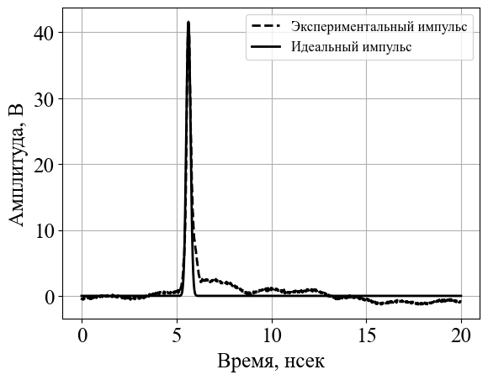

Рис. . «Идеальный» и реальный импульсы, построенные с помощью ПАИК

Уровень отклонения от идеальных значений составил порядка .

* Для импульса с максимальной амплитудой – 10.87 дБ;
* для импульса с минимальным уровнем звона – 15 дБ.

Стоит также отметить возможность разработанного ПО оценивать форму не только гауссовых колокольных импульсов, но и импульсов в форме моноцикла Гаусса. ПАИК автоматически оценивает амплитуду моноциклов (по размахам импульсов) и длительность по принципу peak to peak (временной интервал между пиками импульса). Полярность (или фаза) импульсов также оценивается автоматически. Исходя из данных оценки, по формуле (3) строится «идеальный» импульс, оценка соответствия форм полученных кривых также происходит с помощью метода NMSE.

|  |  |
| --- | --- |
|  |  |
| (а) | (б) |

Рис. 12. Идеальный и реальный импульсы в форме моноцикла Гаусса, построенные с помощью ПАИК

Для приведенных на рис. 11 импульсов значение NMSE составляет:

1. -8.97 дБ (а);
2. -10.42 дБ (б).

Таким образом, ПАИК позволяет сравнивать формы экспериментальных импульсов с импульсами, полученными математически, во временной области. Уровень совпадения определяется из конкретных практических приложений и может быть задан пользователем. Также во временной области автоматизировано оценивается уровень высокочастотных колебаний после заднего фронта импульса относительно амплитуды импульса. Оценка производится следующим образом. Программно определяется задняя граница импульса по уровню 0.1 от амплитуды и исследуется полученный массив с данными. Определяется его максимальное и минимальное значение, затем определяется отношение этого значения к амплитуде импульса. Оценка производится для импульсов любой конфигурации и полярности. В частности, для импульса, приведенного на рис. 10, уровень звона составляет 4,86%.

# Эксперименты

## Экспериментальное формирование импульса в форме моноцикла Гаусса

Для экспериментального формирования СКИ в форме моноцикла Гаусса потребовалось сложить два разнополярных гауссовских импульса, сформированных схемами на основе ДНЗ, описанными в предыдущем разделе. Блок-схема экспериментальной установки изображена на рис. ???. Фотография части экспериментальной установки, состоящая из генераторов СКИ и сумматора приведена на рис. ???.

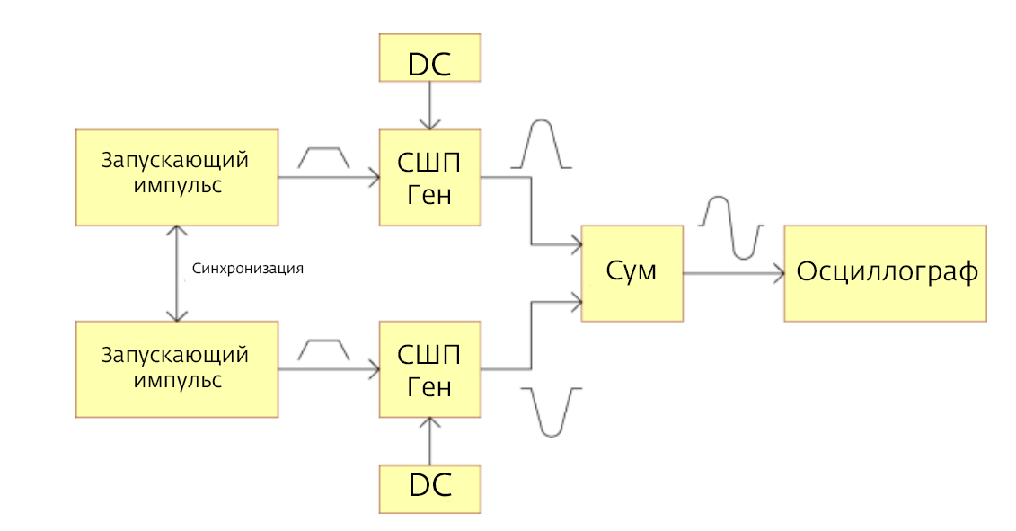

Рис. ???. Схема проведения эксперимента по формированию импульса в форме моноцикла Гаусса.

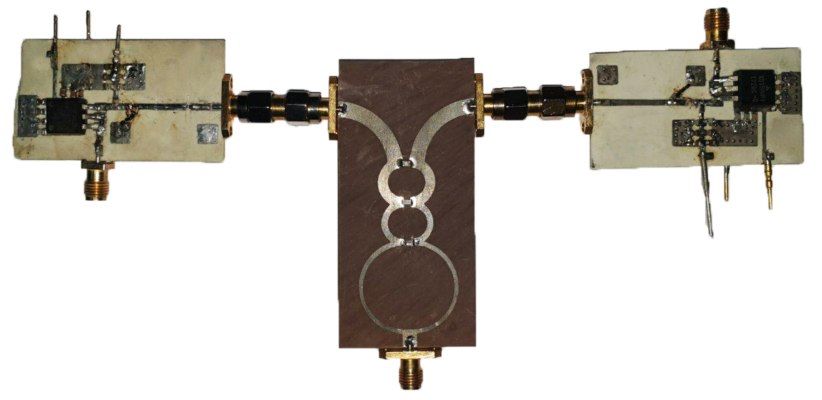

Рис. ???. Сумматор конструкции Уилкинсона, соединенный с генераторами СКИ на основе ДНЗ.

Эксперимент проводился следующим образом. Для формирования СКИ были синхронизированы два генератора прямоугольных импульсов Agilent 81104A, чтобы на входы генераторов запускающие импульсы поступали синхронно. В качестве источников постоянного питания использовались неуправляемые БП Keysight U8031A. Положительный и отрицательный импульсы с выходов генераторов СКИ поступали на входы трехступенчатого сумматора конструкции Уилкинсона. Осциллограммы сигналов снимались с помощью стробоскопического осциллографа Agilent DCA-X 86100D.

Формирование моноциклов осуществлялось за счет изменения задержек запускающих импульсов с генераторов Agilent 81104A. Это позволяло «сдвигать» импульсы с выходов генераторов во временной области. За счет этого можно формировать моноциклы разной формы: либо с положительным первым пиком, либо с отрицательным. Возможность такой перестройки может быть полезна для организации модуляции в системах связи.

Импульсы в форме гауссовского колокола до суммирования показаны на рис. ???. Их амплитуды до суммирования составляют порядка 26 В, а длительности по полувысоте составляют порядка 200 пс.

В ходе эксперимента удалось сформировать импульс с размахом от положительного до отрицательного пика в 30 В, длительностью от пика до пика 200 пс и общей длительностью 700 пс. В ходе моделирования были получены импульс с размахом 32 В, длительностью от пика до пика 300 пс и общей длительностью 700 пс. Получена хорошая сходимость результатов моделирования с экспериментальными результатами.

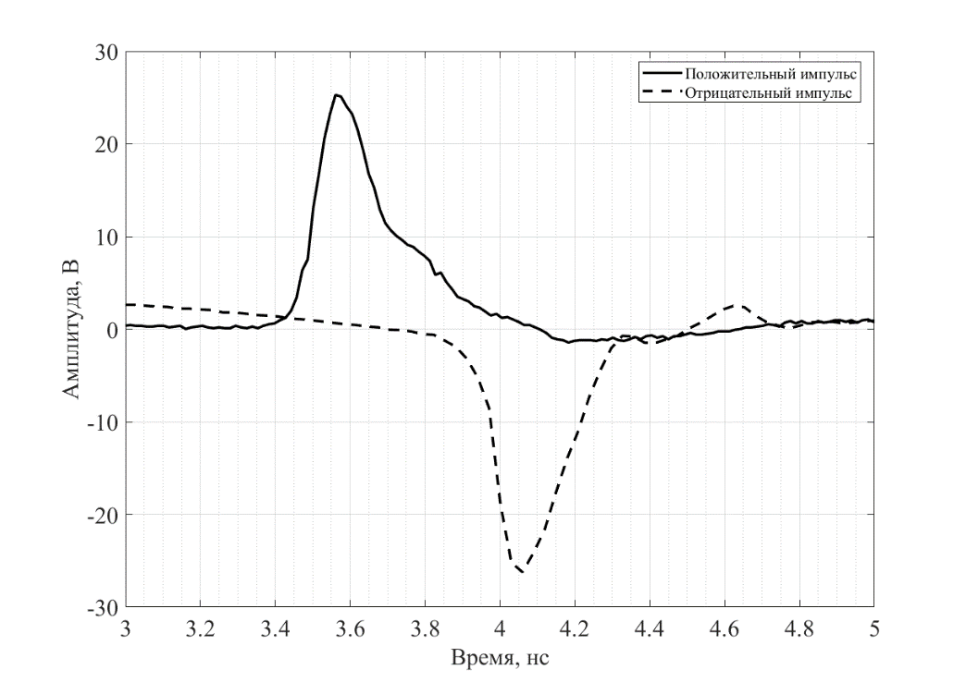

Рис. ???. СКИ в форме гауссовского колокола до суммирования: положительный импульс (сплошная линия) и отрицательный импульс (пунктирная линия).

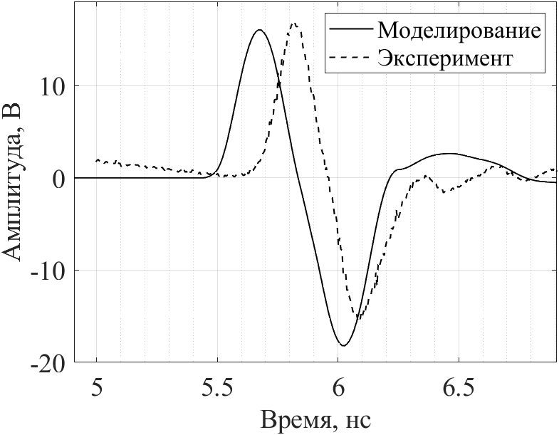

Рис. ???. Импульс в форме моноцикла Гаусса полученный в результате моделирования (сплошная линия) и экспериментально (пунктирная линия).

Спектр по мощности сигнала в форме моноцикла Гаусса, сформированного с помощью сложения двух однополярных СКИ, и спектры исходных сигналов, приведены на рис. ???.

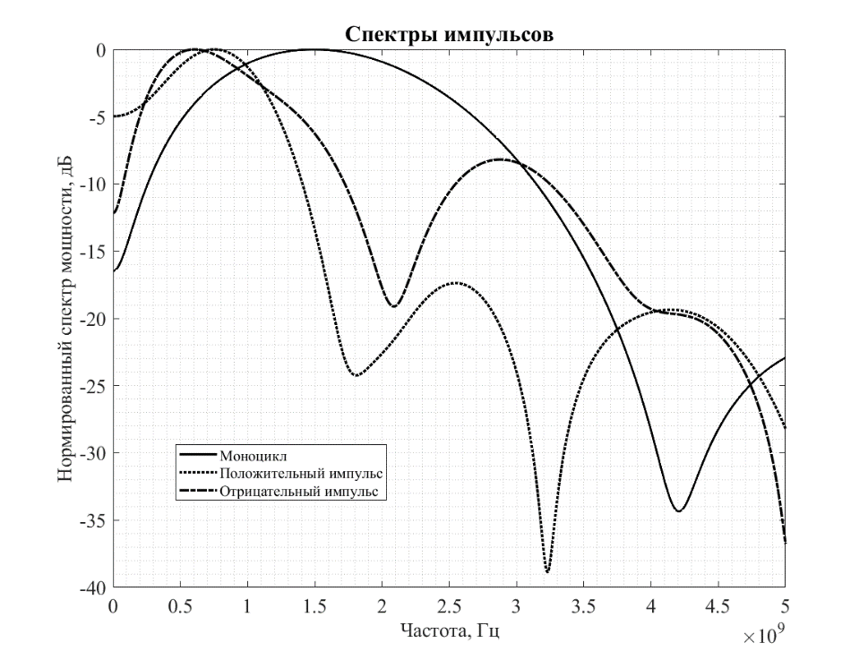

Рис. ???. Спектры СКИ в форме моноцикла Гаусса и в форме гауссовского колокола.

Из анализа полученных данных можно увидеть, что применение сумматора позволило сформировать импульс с большей шириной спектра (по уровням -3 дБ и -10 дБ) и с пиком, смещенным вверх в частотной области (на частоту порядка 1.5 ГГц).

### Экспериментальное формирование СКИ различной формы с помощью пятипортового сумматора

Пятипортовый сумматор конструкции Уилкинсона позволяет сформировать сигналы в виде гауссовского колокола (сложением четырех однополярных импульсов), в виде монцикла и дуплета Гаусса и в виде квазирадиосигнала (КРС) в форме нескольких полупериодов синусоиды. Схема используемой для этого экспериментальной установки приведена на рис. ???. Часть экспериментальной установки, содержащая пятипортовый сумматор и генераторы СКИ приведена на рис. ???.

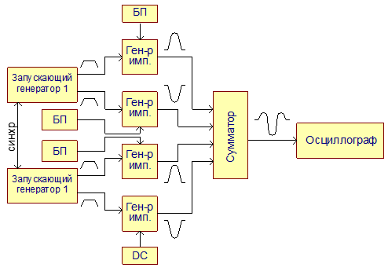

Рис. ???. Блок-схема экспериментальной установки по формированию СКИ различной формы с помощью пятипортового сумматора.

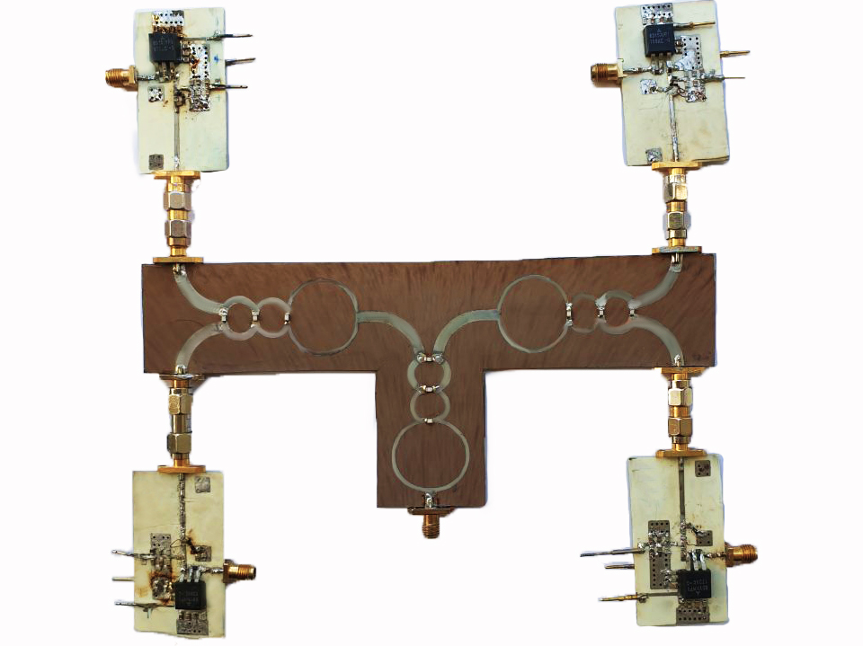

Рис. ???. Часть экспериментальной установки, содержащая пятипортовый сумматор и четыре генератора СКИ.

Эксперимент проводился следующим образом. Также как и в эксперименте с трехпортовым сумматором, два генератора прямоугольных импульсов Agilent 81104A были синхронизированы, чтобы запускающие импульсы поступали на входы генераторов СКИ на ДНЗ синхронно. Однако в случае пятипортового сумматора для формирования четырех запускающих импульсов использовались тройники, которые разделяли сигналы с выходов Agilent 81104A. В качестве источников постоянного питания использовались БП Keysight U8031A.

Четыре СКИ с выходов генераторов на ДНЗ поступали на четыре входа пятипортового сумматора. Формирование сигналов различных форм осуществлялось с помощью изменения задержек прямоугольных импульсов, запускающих генераторы на ДНЗ. Осциллограммы сигналов снимались с помощью стробоскопического осциллографа Agilent DCA-X 86100D.

Импульсы различных форм, сформированные в результате эксперимента, показаны на рис. ???.

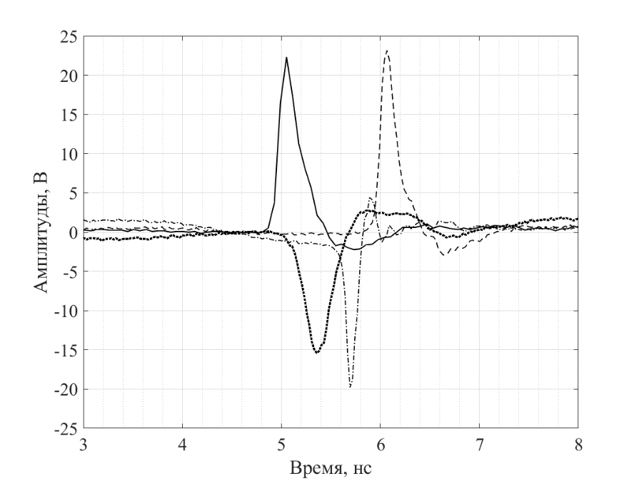

(а)

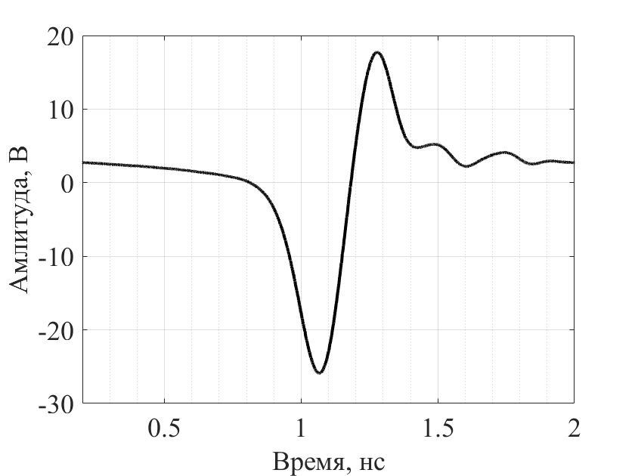

(б)

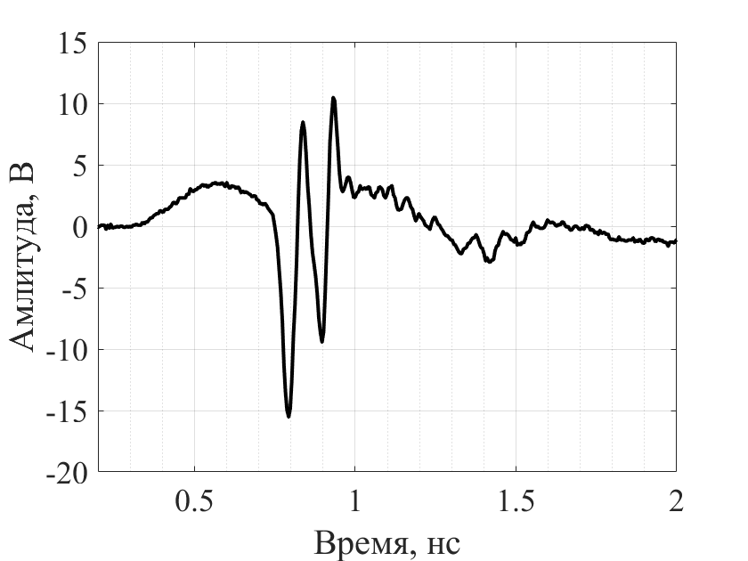

(в)

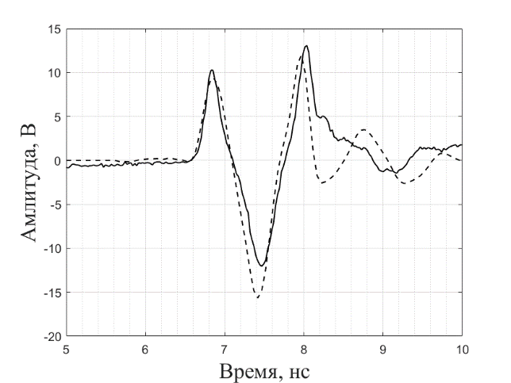

(г)

Рис. ???. Импульсы на выходе пятипортового сумматора конструкции Уилкинсона: а) – четыре СКИ до суммирования; б) – моноцикл Гаусса; в) – КРС из четырех полупериодов синусоиды; г) – дуплет Гаусса (сплошная линия – эксперимент, пунктирная – модель).

В ходе эксперимента были сформированы:

* импульс в форме моноцикла Гаусса с размахом амплитуды 42 В, длительность от пика до пика 200 пс и общей длительностью 700 пс;
* КРС с амплитудой более 10 В и общей длительностью 300 пс;
* дуплет Гаусса с размахом 24 В, длительностью от первого положительного пика до второго 1.2 нс и общей длительностью 2.4 нс.

Спектры полученных сигналов приведены на рис. ???.

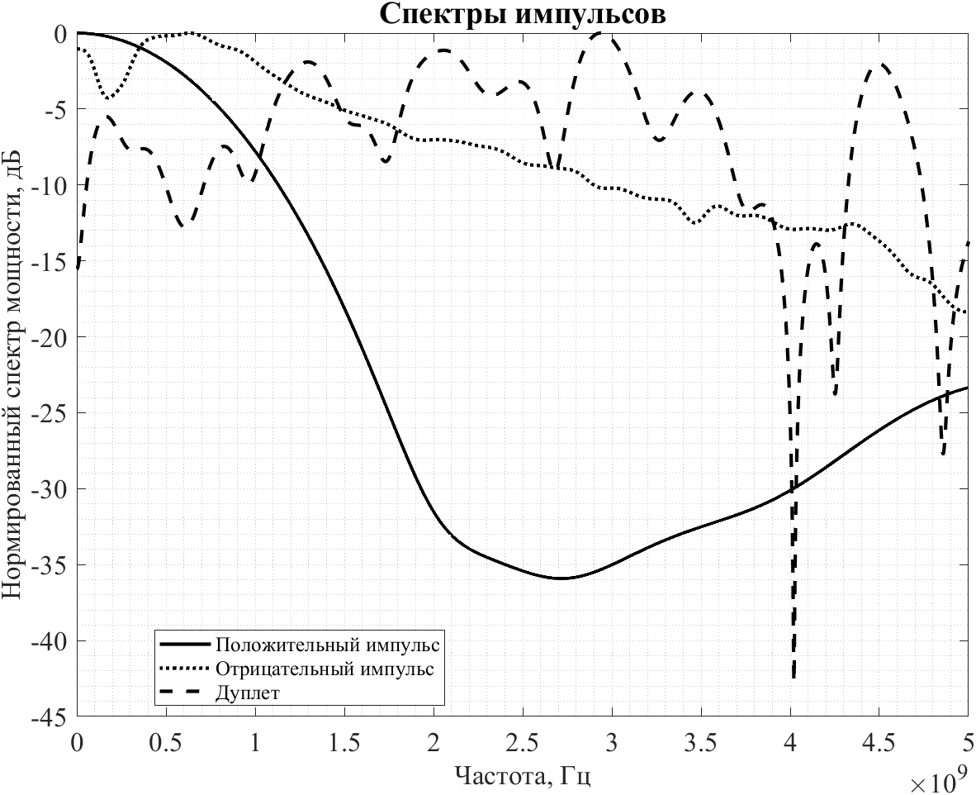

Рис ???. Спектры СКИ до суммирования и спектр дуплета Гаусса.

# Заключение

Работа нормальная, поставьте, пожалуйста, зачет.

# Литература

1. Пикосекундная импульсная техника / В. Н. Ильюшенко [и др.], под ред. В. Н. Ильюшенко – Москва : Энергоатомиздат, 1993. – 386 с.
2. A. M. Bobreshov, A. S. Zhabin, A. D. Ryazantsev, V. A. Stepkin and G. K. Uskov, "Improvement of ultrashort pulses by serial connection of step recovery diodes," in IEEE Microwave and Wireless Components Letters, vol. 31, no. 2, pp. 204-206, Feb. 2021, doi: 10.1109/LMWC.2020.3046925.
3. A. M. Bobreshov, A. S. Zhabin, V. A. Stepkin and G. K. Uskov “Novel Tunable Ultrashort Pulse Generator With High Amplitude and Low Ringing Level”, IEEE Microw. Wireless Compon. Lett., vol. 27, no. 11, pp. 1013–1015, November 2017.
4. P. Krishnaswamy, A. Kuthi, P. T. Vernier and M. A. Gundersen, "Compact Subnanosecond Pulse Generator Using Avalanche Transistors for Cell Electroperturbation Studies," in IEEE Transactions on Dielectrics and Electrical Insulation, vol. 14, no. 4, pp. 873-877, Aug. 2007
5. I. V. Grekhov, S. V. Korotkov, A. L. Stepaniants, D. V. Khristyuk, V. B. Voronkov and Y. V. Aristov, "High-power semiconductor-based nano and subnanosecond pulse Generator with a low delay time," in IEEE Transactions on Plasma Science, vol. 33, no. 4, pp. 1240-1244, Aug. 2005
6. A. De Angelis, M. Dionigi, R. Giglietti and P. Carbone, "Experimental Comparison of Low-Cost Sub-Nanosecond Pulse Generators," in IEEE Transactions on Instrumentation and Measurement, vol. 60, no. 1, pp. 310-318, Jan. 2011